**CSS Box Model**

**00:24:33**

Jedinica: 14 od 30

**+Rezime**

U prethodnoj lekciji prikazane su tehnike za stilizovanje teksta u HTML dokumentu. Pre nego što budu prikazane tehnike za stilizovanje ostalih HTML elemenata, potrebno je upoznati se sa nekim osnovnim načelima CSS stilizacije, koje utiču na stilizovanje svih HTML elemenata. Tako će ova lekcija biti posvećena osnovnoj podeli svih HTML elemenata na block i inline, ali govorićemo i o CSS Box Modelu, koji definiše regione koji okružuju svaki HTML element. Dobro razumevanje pojmova koji će biti izneti u ovoj lekciji predstavlja preduslov za uspešno definisanje stilizacije HTML elemenata.

**Block i Inline elementi**

Svi HTML elementi opisani u prvom modulu ovoga kursa mogu se podeliti na dve grupe:

* Block elementi
* Inline elementi

Block elementi su oni elementi koji teže da popune kompletno dostupan horizontalni prostor, dok se inline elementi ređaju jedan pored drugog u liniji. Ovo je moguće najbolje razumeti uz pomoć analize slike 14.1, koja ilustruje ponašanje ovih elemenata.

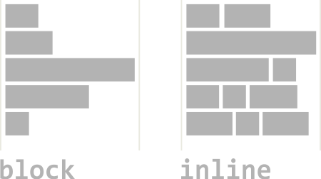

*Slika 14.1 – Osobine block i inline elemenata*

Po podrazumevanim vrednostima, svaki element koji se nalazi unutar HTML dokumenta može biti block ili inline element. Ipak, korišćenjem CSS-a, svaki inline element se može pretvoriti u block i obrnuto, ukoliko za takvim nečim postoji potreba. Da je li neki element block ili inline, definiše display CSS svojstvo.

**Block elementi**

Block elementi uvek počinju u novom redu i zauzimaju kompletnu dostupnu širinu, tako što guraju ostale elemente u novi red. Njihova visina zavisi od visine sadržaja unutar njih. Podrazumevano, najpoznatiji block elementi su sledeći:

* div elementi – <div>
* paragrafi – <p>
* liste – <ul>
* stavke liste – <li>
* naslovi – <h1> – <h6>
* tabele – <table>
* osnovni HTML5 elementi – <section>, <aside>, <nav>, <header> i <footer
* body element – <body>

Da bi se iznete osobine block elemenata na pravi način razumele, najbolje je pogledati sledeći primer HTML dokumenta, koji sadrži dva paragrafa. Kod je sledeći:

|  |  |
| --- | --- |
| 1  2 | <p>First paragraf</p>  <p>Second paragraf</p> |

Nakon parsiranja prikazanog koda, stranica će imati izgled kao na slici 14.2.

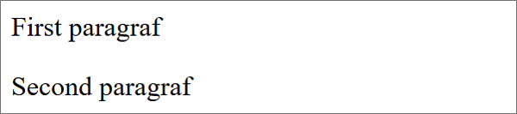

*Slika 14.2 – Dva block elementa*

Iako na stranici prikazanoj slikom 14.2 ima sasvim dovoljno mesta da se tekst oba <p> elementa smesti jedan pored drugog u liniji, to nije slučaj, pošto su p elementi podrazumevano block elementi, koji nastoje da zauzmu kompletnu dostupnu širinu [kontejnera](https://www.link-elearning.com/linkdl/opisPojma.php?id=144348).

Nešto ranije je rečno da su inline i block vrednosti display svojstva, tako da se korišćenjem ovog svojstva može uticati na način na koji se element prikazuje na stranici. Takođe, već je rečeno da se svaki block element može pretvoriti u inline i obrnuto. Upravo to će biti demonstrirano sledećim primerom.

Za sve p elemente na stranici biće promenjena podrazumevana vrednost display svojstva sa block na inline, na sledeći način:

|  |  |
| --- | --- |
| 1  2  3 | p{   display:inline;  } |

Kada se jedan ovakav CSS opis primeni na već prikazanoj stranici, efekat je kao na slici 14.3.

https://www.link-elearning.com/linkdl/coursefiles/1166/PH5JC_14_03.jpg

*Slika 14.3 – Dva inline elementa*

Ovoga puta se može videti na slici 14.3 da su tekstovi paragrafa prikazani u jednoj liniji.

**Inline elementi**

Iz prethodnog primera je već viđeno na koji način funkcionišu inline elementi. Oni se slažu jedan pored drugog u liniji, pri čemu njihove dimenzije zavise isključivo od dimenzija sadržaja koji poseduju. Inline elementi se baziraju na tekstualnom formatiranju, te su stoga najpoznatiji inline elementi upravo oni kojima se predstavlja tekst u jednom HTML dokumentu:

* span elementi  <span>
* linkovi  <a>
* bold element <strong> ili <b>
* italic element <em> ili <i>
* slike  <img>
* citati  <cite>
* form oznake  <label>

|  |
| --- |
| **Napomena**    *HTML element img je zapravo element tipa inline-block. To je specijalna vrsta elementa, koji ima osobine i inline i block elemenata. Više reči o različitim vrednostima display svojstva, pa i o inline-block elementima, biće u narednoj lekciji.* |

**Koji elementi zauzimaju kompletnu dostupnu širinu stranice, bez obzira na sadržaj koji poseduju?**

 block elementi

 inline elementi

**Grupisanje elemenata**

Izlaganje vezano za inline i block elemente ne može proći bez priče o grupisanju više elemenata. Grupisanje više elemenata, u zavisnosti od toga šta se želi postići, može se obaviti jednim od dva osnovna elementa namenjena takvom poslu:

* div
* span

|  |
| --- |
| **Napomena**    *Elementi div i span opisani su u uvodnom modulu ovoga kursa, kada su obrađeni najznačajniji HTML elementi.* |

**Div** element omogućava grupisanje više elemenata u jedan block element. Može da obuhvati proizvoljan broj kako block, tako i inline elemenata, koji na taj način postaju jedna block celina. Sledeći primer ilustruje takvu situaciju:

|  |  |
| --- | --- |
| 1  2  3  4  5 | <div>   <h1>Main Heading</h1>   <p>Lorem ipsum dolor sit amet, consectetur adipiscing elit. Integer faucibus eu orci sit amet malesuada. Aenean tellus odio, iaculis non mauris nec, luctus iaculis dui.</p>   <a href="http://www.link.co.rs">Find out more!</a>  </div> |

S druge strane, **span** element se koristi za grupisanje više inline elemenata u jedan inline element. Ono što je specifično za span element jeste da on ne sme sadržati block elemente, već samo druge inline elemente. Pored uloge koju ima u grupisanju više inline elemenata, span element se često koristi za izdvajanje dela teksta, koji se može označiti nekim identifikatorom i na taj način stilizovati. Tako nešto prikazano je u sledećem primeru:

|  |  |
| --- | --- |
| 1 | <p>This wall is painted in <span style="color:green">green</span> color.</p> |

U prikazanom primeru, span element je iskorišćen za izdvajanje dela teksta paragrafa, kako bi se takav deo mogao stilizovati nezavisno od kompletnog paragrafa. Prikazani kod proizvodi efekat kao na slici 14.4.

https://www.link-elearning.com/linkdl/coursefiles/1166/PH5JC_14_04.jpg

*Slika 14.4 – Izdvajanje jedne reči u tekstu korišćenjem span elementa*

**CSS Box Model**

Iz ugla CSS-a, svi HTML elementi se tretiraju kao kutije (box). Ovo praktično znači da oko svakog HTML elementa postoji imaginarni okvir koji može biti stilizovan korišćenjem CSS-a. Takav imaginarni okvir se drugačije naziva i *Box Model*, a sastoji se iz sledećih 5 elemenata, odnosno CSS svojstava:

* width (širina)
* height (visina)
* margin (margine ili spoljni razmak)
* padding (unutrašnji razmak)
* border (okvir, ivica)

CSS Box Model ilustrovan je slikom 14.5.

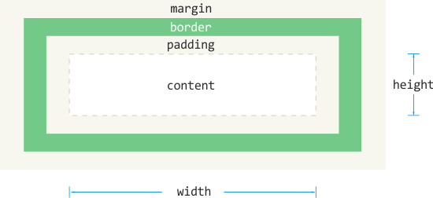

*Slika 14.5 – CSS Box Model*

Analizom slike 14.5, mogu se izvesti sledeći zaključci o elementima CSS Box Modela:

* **Margine (Margins)** – elementi koji ne poseduju vizuelnu reprezentaciju; one su uvek transparentne; koriste se za odvajanje elementa od drugih elemenata na stranici;
* **Okviri (Borders)** – elementi koji definišu vizuelnu granicu jednog elementa; od svih elemenata prikazanih na slici 14.5, vizuelnu reprezentaciju može imati samo border element;
* **Padding** – element koji se koristi za odvajanje sadržaja elementa od njegovih okvira; padding nema vizuelnu reprezentaciju;
* **Visina (height)** – odnosi se na visinu sadržaja, koji je na slici 14.5 označen belom bojom. Visina ne obuhvata padding, okvire, niti margine;
* **Širina (width)** – odnosi se samo na širinu sadržaja, bez ostalih elemenata.

|  |
| --- |
| **Napomena**    *Na slici 14.5, sivom bojom prikazani su svi elementi CSS Box modela koji ne poseduju vizuelnu reprezentaciju.* |

CSS Box model na praktičnom primeru prikazan je slikom 14.6.

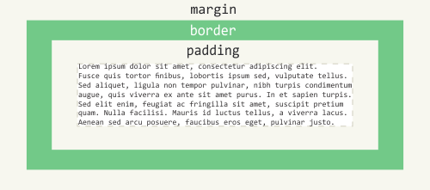

*Slika 14.6 – CSS Box Model na primeru jednog paragrafa*

Na slici 14.6, prikazan je jedan p element koji sadrži paragraf teksta. Na slici 14.6 se može videti struktura kompletnog nevidljivog CSS Box modela.

Ovakav paragraf element, nakon parsiranja, na stranici može imati izgled kao na slici 14.7.

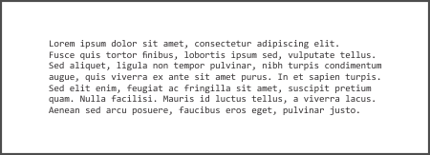

*Slika 14.7 – Paragraf element nakon parsiranja na stranici*

Sa slike 14.7, jasno se može videti već opisana osobina paddinga i margina da nemaju vizuelnu reprezentaciju. S druge strane, na slici 14.7 se mogu videti okviri, koji mogu imati vizuelnu reprezentaciju.

Svaki od opisanih elemenata CSS Box modela poseduje odgovarajuće CSS svojstvo kojim se utiče na njegovu vrednost. U nastavku lekcije biće predstavljena ova svojstva.

**Widht i Height**

Svojstva width i height koriste se za definisanje širine i visine sadržaja elementa, respektivno. Podrazumevano, širina i visina su taman tolike da uokvire sadržaj. Izuzetak je širina block elemenata koji zauzimaju kompletnu dostupnu širinu.

Sledeći primer ilustruje definisanje visine i širine jednog div elementa:

|  |  |
| --- | --- |
| 1  2  3  4 | .myDiv {  width:400px;  height:80%;  } |

U prikazanom primeru, unutar jednog CSS opisa, definisane su vrednosti za dva CSS svojstva: width i height. Širina je iskazana korišćenjem piksela, dok je visina definisana korišćenjem procenata. Inače, za definisanje visine i širine, najčešće se koriste vrednosti iskazane pikselima, procentima ili em vrednostima.

**Različite jedinice za izražavanje visine i širine**

Piksel je najmanja jedinica prikaza na monitorima računara. Pikseli spadaju u apsolutne jedinice za izražavanje veličine. Kada se veličina izrazi korišćenjem piksela, ona će uvek imati definisanu vrednost. S druge strane, veličine je moguće izražavati i korišćenjem takozvanih relativnih jedinica. Takve jedinice su em i procenti. Korišćenjem procenata, veličina će biti određena veličinom browsera, ili roditeljskog elementa, ukoliko takav element postoji. Na primer, ukoliko je širina roditeljskog elementa 500 px, širina ugnežđenog elementa od 50% će zapravo iznositi 250 px. Kada se širina roditeljskog elementa promeni, menja se i širina potomka, koja je izražena u procentima. Em jedinice su takođe relativne, ali u odnosu na veličinu teksta unutar takvog elementa. Kako bi se na pravi način razumela upotreba tri najčešće koričene jedinice za postavljanje visine i širine, dat je sledeći primer:

|  |  |
| --- | --- |
| 1  2  3  4  5  6 | <body style="color:#E5E5E5; width: 800px;">   <div style="width:50%; background-color:#404040;">    <h1>Main Heading</h1>    <p style="width:5em; font-size:20px; background-color:#7F7F7F;">Lorem ipsum dolor sit amet, consectetur adipiscing elit.</p>   </div>  </body> |

U prikazanom primeru, ilustrovano je korišćenje svih pomenutih jedinica za postavljanje širine: procenata, piksela i em jedinica.

U HTML strukturi primera, unutar body elementa, nalazi se jedan div koji sadrži h1 naslov i paragraf. Na body elementu je postavljena širina korišćenjem procenata. Tako će body element uvek imati širinu od 800 piksela.

Širina diva je definisana korišćenjem procenata, tako što je vrednost postavljena na 50%. Na taj način, širina div elementa će iznositi jednu polovinu ukupne širine body elementa, što će u primeru biti:

|  |  |
| --- | --- |
| 1 | 800px*0.5=400px; |

U primeru je definisana i širina paragraf elementa, ali korišćenjem em jedinica. Već je rečeno da je tako definisana širina (ili visina) relativna na veličinu teksta konkretnog elementa. Tako će u ovom slučaju širina zavisiti od veličine teksta paragraf elementa. Veličina teksta paragraf elementa je postavljena na 20 px. Pošto je širina p elementa postavljena na 5 em, lako se može izračunati širina paragrafa u pikselima:

|  |  |
| --- | --- |
| 1 | 20px*5em=100px; |

Prikazani primer nakon renderovanja proizvodi efekat kao na slici 14.8.

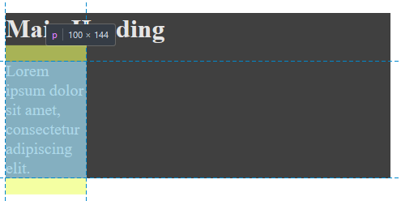

*Slika 14.8 – HTML elementi sa definisanim vrednostima za visinu i širinu*

**Realna visina i širina elementa**

Realne vrednosti visine i širine elementa na stranici veće su od onih koje se postavljaju korišćenjem *height* i *width* svojstava. Zapravo, realna visina i širina mogu se dobiti na sledeći način:

|  |  |
| --- | --- |
| 1 | Content + Padding + Border |

Iz formule se može videti da u realnu visinu i širinu ulaze i vrednosti veličine paddinga i bordera.

**Okviri (Borders)**

Kao što je već rečeno, okviri (borders) su jedini element CSS Box modela koji može imati vizuelnu reprezentaciju.

CSS poseduje bogat skup svojstava za kontrolu okvira bilo kojeg HTML elementa. Naziv osnovnog CSS svojstva za kontrolu izgleda okvira je border. Korišćenjem ovog svojstva, moguće je uticati na stil, prored, boju i debljinu okvira.

Prva stvar koja se obično definiše kada je stilizovanje okvira u pitanju je njihov stil. Za definisanje stila okvira koristi se svojstvo border-style. Sledi primer koji ilustruje definisanje stila okvira za sve paragrafe u dokumentu:

|  |  |
| --- | --- |
| 1  2  3 | p {  border-style: solid;  } |

Ovako definisan CSS opis stilizovaće okvir oko paragrafa na način prikazan slikom 14.9.

https://www.link-elearning.com/linkdl/coursefiles/1166/PH5JC_14_09.jpg

*Slika 14.9 – Paragraf element sa solid okvirom*

Svojstvo border-style može imati i mnoge druge vrednosti, koje kreiraju okvire različitih stilova. Vrednosti koje ovo svojstvo može imati su sledeće:

* dotted – okvir sačinjen od tačaka
* dashed – okvir sačinjen od isprekidanih linija
* solid – okvir od punih linija
* double – dupli okvir
* groove, ridge, inset, outset – trodimenzionalni okviri
* none – bez okvira
* hidden – skriveni okviri

Prikazane vrednosti border-style svojstva stvaraju efekte kao na slici 14.10.

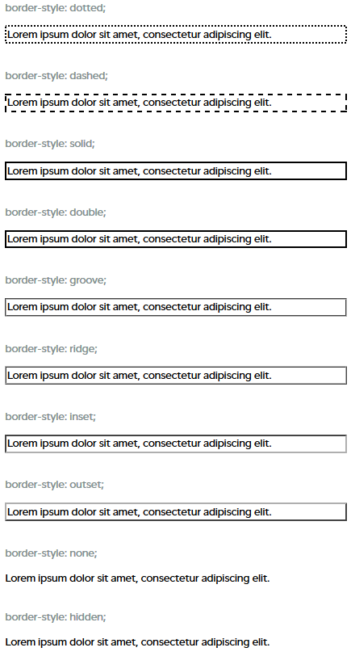

*Slika 14.10 – Različiti tipovi okvira HTML elemenata*

Okviri oko HTML elemenata se generalno sastoje iz četiri dela: top, bottom, left i rightokvira. Korišćenjem CSS-a i svojstva border-style, moguće je postaviti različiti stil za svaku od ove četiri komponente okvira. To ilustruje sledeći primer:

|  |  |
| --- | --- |
| 1  2  3 | p{   border-style: dashed dotted solid double;  } |

Efekat CSS opisa iz primera prikazan je slikom 14.11.

https://www.link-elearning.com/linkdl/coursefiles/1166/PH5JC_14_11.jpg

*Slika 14.11 – Različite vrste okvira na jednom istom elementu*

|  |
| --- |
| **Napomena**    *Nijedno od CSS svojstava kojima se stilizuju okviri, a koja će biti prikazana u nastavku, nema efekta ukoliko prethodno nije definisana vrednost svojstva border-style.* |

**Debljina okvira**

Debljina okvira podešava se korišćenjem svojstva border-width. Ovo svojstvo može imati maksimalno četiri vrednosti, s obzirom da je moguće definisanje debljine svake od komponenata okvira. Sledeći primer ilustruje definisanje debljine svake ivice okvira posebno:

|  |  |
| --- | --- |
| 1 | p{    border-style: solid;    border-width: 4px 8px 4px 8px; } |

Sintaksa svojstva border-width je sledeća:

|  |  |
| --- | --- |
| 1 | border-width: top right bottom left; |

Drugim rečima, vrednosti se navode u smeru kazaljke na satu, počev od top bordera.

Debljinu okvira svake ivice moguće je podešavati i zasebnim svojstvima, kao u sledećem primeru:

|  |  |
| --- | --- |
| 1  2  3  4  5  6 | p{  border-top-width: 6px;  border-right-width: medium;  border-bottom-width: 3px;  border-left-width: thin;  } |

**Boja okvira**

Boju okvira moguće je definisati korišćenjem svojstva border-color. Kao i kod prethodno prikazanih svojstava, i vrednost svojstva border-color može se sastojati od maksimalno četiri dela i to za svaku stranicu okvira. Sledeći primer ilustruje definisanje boje okvira za svaku ivicu posebno:

|  |  |
| --- | --- |
| 1 | p {    border-style: solid;    border-color: red green blue yellow; } |

**Zaobljeni okviri**

Zaobljeni okviri se mogu kreirati korišćenjem svojstva border-radius. Baš kao i u prethodnim primerima, i ovde je moguće definisanje zaobljenja svakog od uglova posebno. Sledeći primer to i ilustruje:

|  |  |
| --- | --- |
| 1  2  3  4 | p {   border: 4px solid black;   border-radius: 10px 0px 10px 0px;  } |

Prikazani primer imaće efekat kao na slici 14.12.

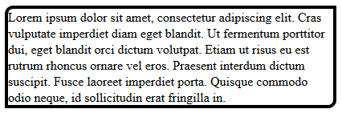

*Slika 14.12 – Različite vrednosti zaobljenja okvira*

Naravno, moguće je definisati poluprečnik zaobljenja (radijus) i za svaki ugao odjednom, i to na sledeći način:

|  |  |
| --- | --- |
| 1  2  3  4 | p {   border: 4px solid black;   border-radius: 5px;  } |

**Padding**

Svojstvo padding definiše prostor između sadržaja elementa i njegovih okvira. Osnovno CSS svojstvo za definisanje paddinga jeste padding. Sledeći primer ilustruje upotrebu ovog svojstva unutar jednog CSS opisa:

|  |  |
| --- | --- |
| 1  2  3 | p {   padding: 30px;  } |

Podrazumevana vrednost padding svojstva je nula. Na slici 13.13 se može videti razlika između HTML elementa sa paddingom od 0 px i paddingom od 30 px.

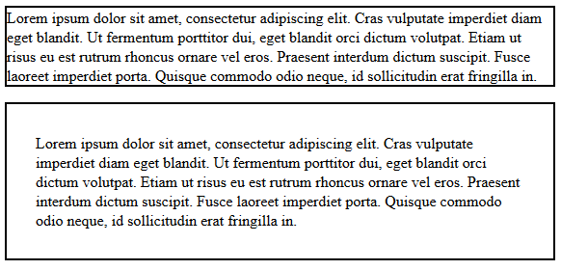

*Slika 14.13 – Razlika između elementa sa paddingom 0 px i elementa sa paddingom od 30 px*

Na slici 14.13 prvo je prikazan paragraf sa podrazumevanom vrednošću paddinga, a ispod njega isti paragraf sa definisanim paddingom od 30 piksela. Oba prikazana paragrafa imaju definisan solid border od 2 px. Jasno je da padding definiše prostor između sadržaja elementa i njegovih okvira.

Padding je moguće definisati i za svaku stranicu elementa zasebno i to korišćenjem sledeća četiri svojstva:

|  |  |
| --- | --- |
| 1  2  3  4 | padding-top  padding-right  padding-bottom  padding-left |

Vrednost paddinga je moguće definisati korišćenjem apsolutnih jedinica kao što su px, pt, cm i slično. Padding je moguće definisati i korišćenjem procenata, i tada se tako definisana relativna vrednost odnosi na širinu roditeljskog elementa.

**Margin**

Margin svojstvo CSS Box modela definiše prostor oko HTML elementa. Baš kao i padding, margine ne mogu imati vizuelnu reprezentaciju, već samo definišu količinu praznog prostora koji može da postoji oko HMTL elementa. Osnovno svojstvo za definisanje margina je margin, i njegovim korišćenjem mogu se definisati margine za sve četiri strane (top, right, bottom, left). Sledeći primer ilustruje definisanje margina na jednom paragraf elementu:

|  |  |
| --- | --- |
| 1  2  3 | p{   margin:100px;  } |

CSS opis iz primera ima efekat kao na slici 14.14.

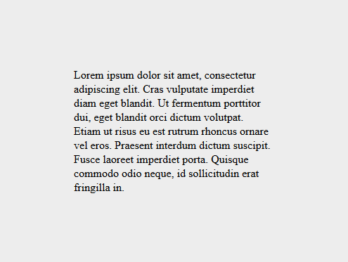

*Slika 14.14 – Paragraf sa definisanim marginama od 100 px*

|  |
| --- |
| **Napomena**    *U primeru sa slike 14.14, definisana je i boja pozadine na body elementu, kako bi se videle njegove granice, a samim tim i efekat koji definisanje margina na paragrafu proizvodi.* |

U prethodnom primeru, definisana je identična vrednost za sve margine (100 px). Ukoliko je potrebno definisati različite vrednosti za različite margine, moguće je napisati nešto ovako:

|  |  |
| --- | --- |
| 1  2  3 | p{   margin:100px 50px 100px 50px;  } |

Definisanje pojedinačnih margina može se obaviti i korišćenjem sledećih CSS svojstava:

|  |  |
| --- | --- |
| 1  2  3  4 | margin-top  margin-right  margin-bottom  margin-left |

Vrednosti margina moguće je definisati korišćenjem apsolutnih jedinca kao što su pikseli, pointi ili centimetri, ali i korišćenjem procenata, kada se margina proračunava na osnovu širine elementa na kojem se definiše.

Vrednost margine moguće je postaviti i na auto, a tako nešto za efekat ima centriranje elementa unutar roditeljskog kontejnera. Zapravo, postavljanjem margina na auto vrednost, kompletna dostupna širina unutar kontejnerskog elementa koja preostaje nakon pozicioniranja elementa se deli na dva jednaka dela i postavlja za levu i desnu marginu. Na taj način, element biva centriran unutar svog roditelja. Sledeći primer ilustruje postavljanje margina na auto.

|  |  |  |  |  |
| --- | --- | --- | --- | --- |
| **Primer: centriranje block elementa unutar roditeljskog kontejnera.**    *Za demonstraciju efekta vrednosti auto prilikom definisanja margina, poslužiće sledeća HTML struktura:*     |  |  | | --- | --- | | 1  2  3  4 | <div id="outer">   <div id="inner">   </div>  </div> |   *HTML strukturu čine dva div elementa, pri čemu je element sa id-jem outer roditeljski element elementa sa id vrednošću outer.*    *Dva prikazana div elementa biće stilizovana sledećim CSS opisima:*   |  |  | | --- | --- | | 1  2  3  4  5  6  7  8  9 | #outer{   background-color:#E9E9E0;  }  #inner{   background-color:#72C988;   margin:auto;   width:300px;   height:100px;  } |     *Za oba elementa definisane su boje pozadina. Za unutrašnji div element postavljene su visina i širina, ali i vrednost svojstva margin na auto. Na taj način, unutrašnji div će biti centriran unutar svog roditeljskog kontejnera, što ilustruje slika 14.15.*  *https://www.link-elearning.com/linkdl/coursefiles/1166/PH5JC_14_15.jpg*    *Slika 14.15 – Centriranje block elementa unutar block elementa* |

Još jednu zanimljivu stvar je neophodno pomenuti kada su margine u pitanju. Naime, gornje i donje margine više HTML elemenata nekada se mogu spojiti u jednu marginu. Takva pojava se naziva ***margin collapse***, i karakteristična je samo za top i bottom margine.

Kada se jedan iznad drugog nađu dva elementa sa definisanim bottom i top, susednim marginama, takve margine se stapaju u jednu novu marginu, koja ima vrednost veće pojedinačne margine. Sledeći primer to ilustruje.

HTML struktura je sledeća:

<p>  
Lorem ipsum dolor sit amet, consectetur adipiscing elit. Cras vulputate imperdiet diam eget blandit. Ut fermentum porttitor dui, eget blandit orci dictum volutpat. Etiam ut risus eu est rutrum rhoncus ornare vel eros. Praesent interdum dictum suscipit. Fusce laoreet imperdiet porta. Quisque commodo odio neque, id sollicitudin erat fringilla in.  
</p>

<p>  
Lorem ipsum dolor sit amet, consectetur adipiscing elit. Cras vulputate imperdiet diam eget blandit. Ut fermentum porttitor dui, eget blandit orci dictum volutpat. Etiam ut risus eu est rutrum rhoncus ornare vel eros. Praesent interdum dictum suscipit. Fusce laoreet imperdiet porta. Quisque commodo odio neque, id sollicitudin erat fringilla in.  
</p>

Dva prikazana paragrafa biće stilizovana na sledeći način:

|  |  |
| --- | --- |
| 1  2  3 | p{   margin:50px;  } |

Efekat koji ova definisana stilizacija proizvodi ilustrovan je slikom 14.16.

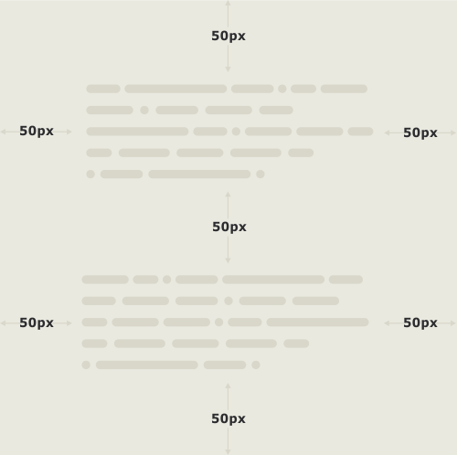

*14.16 – Efekat kolapsiranja margina na primeru dva paragrafa*

Sa slike 14.16 se može videti da oba paragraf elementa imaju sve četiri margine postavljene na 50 px. Iz toga se može zaključiti da je bottom margina prvog paragrafa 50 px, a top margina drugog 50 px. Prostim sabiranjem ove dve margine, došlo bi se do podatka da je očekivani razmak između dva prikazana paragrafa 100 px. Ipak, tako nešto se u praksi ne događa, jer se vertikalne, susedne margine dva HTML elementa stapaju u jednu. U primeru sa slike 14.16, nakon stapanja, nova margina iznosi 50 px.

|  |
| --- |
| **Napomena**    *Vrlo je bitno napomenuti da se pojava margin collapse ne odnosi na horizontalne margine*. |